Отчёт по индивидуальному проекту. Этап 4

Дисциплина: Операционные системы

Батова Ирина Сергеевна, НММбд-01-22

Содержание

# 1 Цель работы

Целью четвертого этапа индивидуального проекта является добавление к сайту ссылок на научные и библиометрические ресурсы, а также публикация новых постов.

# 2 Задание

1. Добавить к сайту ссылки на научные и библиометрические ресурсы.
2. Сделать пост по прошедшей неделе.
3. Добавить пост на тему по выбору:

* Оформление отчёта.
* Создание презентаций.
* Работа с библиографией.

# 3 Выполнение лабораторной работы

1. Для отслеживания изменений на сайте на локальном компьютере переходим в каталог ‘~/work/blog’ и вводим командой ‘hugo server’ для получения ссылки на локальный сайт. После этого переходим в каталог ‘~/work/blog/content/authors/admin’ и открываем файл ’_index.md’.

Переходим к блоку ‘social’ и размещаем там ссылки на свои ресурсы. Я разместила ссылки на Youtube канал, Google Scholar и Github (рис. ??).

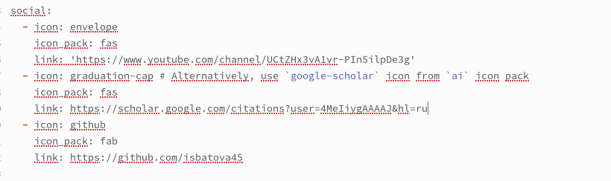

Размещение ссылок

1. Для создания поста вводим в терминал команду ‘hugo new –kind post post/lastweek3’ и переходим в каталог ‘~/work/blog/content/post’, где у нас создался каталог с именем ‘lastweek3’. Открываем каталог и в нем открываем файл ‘index.md’.

Редактируем название, автора (admin), тэги (Academic) и категории (Demo) (рис. ??).

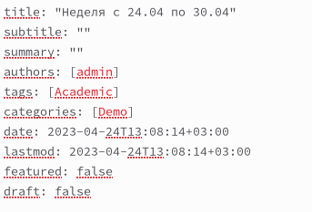

Информация о посте о прошедшей неделе

В конец файла вводим текст поста (рис. ??).

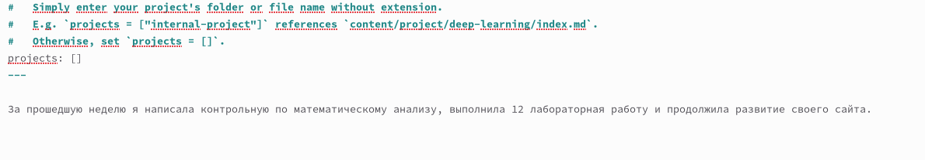

Текст поста о прошедшей неделе

1. Для создания поста по теме “Оформление отчета” вводим в терминал команду ‘hugo new –kind post post/reportcreate’ и переходим в каталог ‘~/work/blog/content/post’, где у нас создался каталог с именем ‘reportcreate’. Открываем каталог и в нем открываем файл ‘index.md’.

Редактируем название, автора (admin), тэги (Academic) и категории (Demo) (рис. ??).

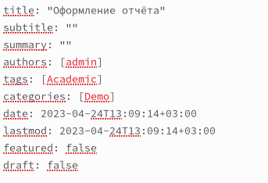

Информация о посте об оформлении отчета

В конец файла вводим текст поста (рис. ??).

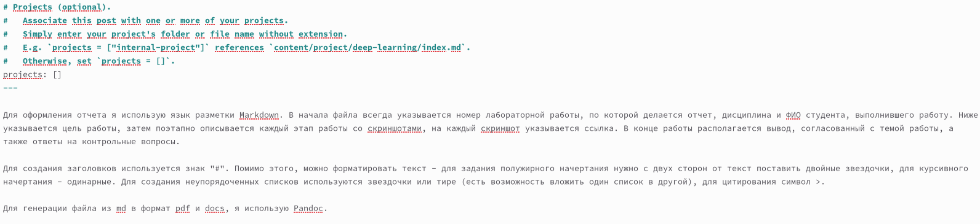

Текст поста об оформлении отчета

После всех изменений вводим в каталоге blog ‘hugo’, после этого вводим последовательность команд ‘git add .’, ‘git commit -am’, ‘git push’ сначала в каталоге ~/work/blog, а потом в каталоге ~/work/blog/public. Заходим на наш сайт и проверяем, что все изменения были сохранены (рис. ??, ??).

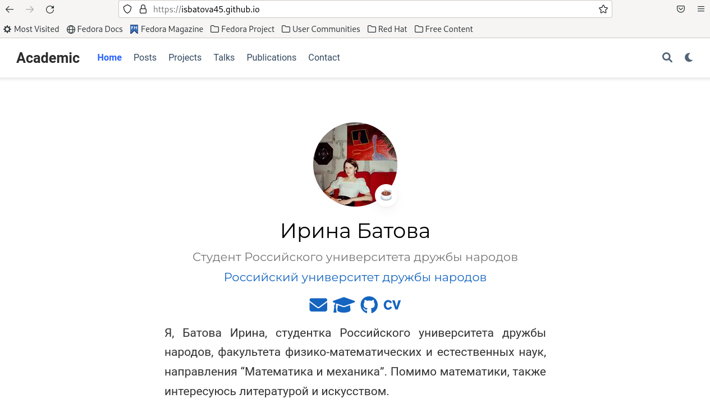

Ссылки на ресурсы

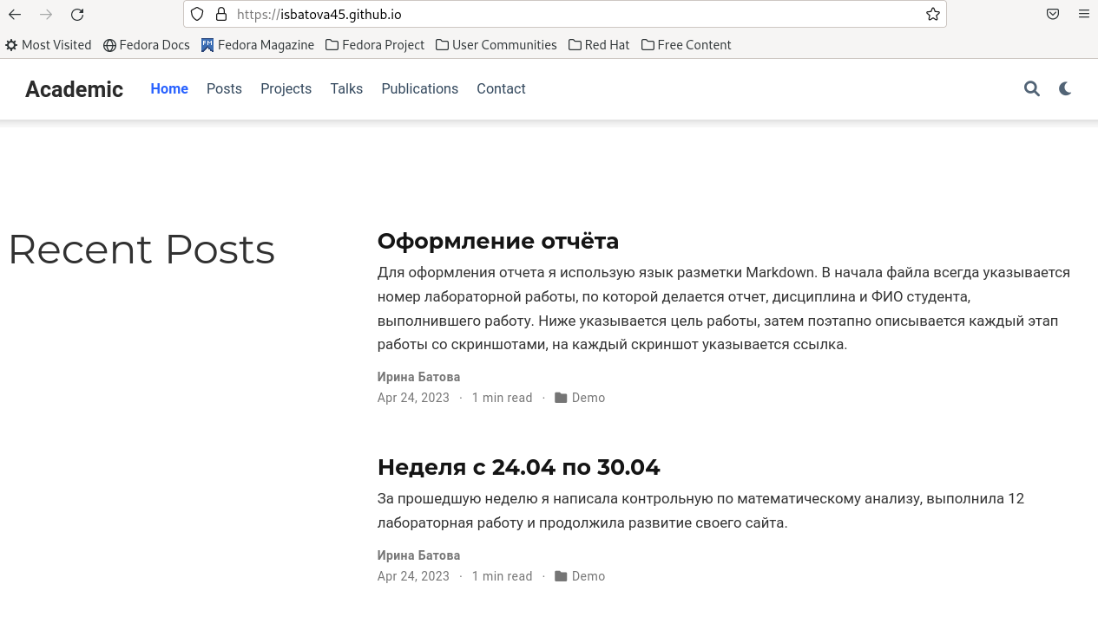

Посты

# 4 Выводы

В ходе четвертого этапа индивидуального проекта я добавила к сайту ссылки на научные и библиометрические ресурсы, а также опубликовала новые посты.